УДК 621.3

В.А. Дуреев, канд. техн. наук, доцент НУГЗУ

МОДЕЛЬ СТАЦИОНАРНОГО РАЗРУШЕНИЯ КОМПОЗИЦИОННОГОПОКРЫТИЯ С УЧЕТОМ ПОГЛОЩАТЕЛЬНОЙ СПОСОБНОСТИ РАДИАЦИОННОГО ИЗЛУЧЕНИЯ
(представлено д-ром техн. наук )

Рассмотрено влияния показателя поглощения радиационного излучения на модель теплового баланса стационарного разрушения композиционного теплозащитного покрытия.

Ключевые слова: композиционное теплозащитное покрытие, радиационное излучение, тепловой баланс, стационарное разрушение композиционного теплозащитного покрытия.

Постановка проблемы. При расчетах тепловой защиты несущих конструкций с использованием разрушаемых композиционных теплозащитных покрытий (КТЗП) необходимо учитывать свойство радиационного излучения (РИ) проникать в структуру покрытия. Глубина проникновения РИ в покрытие зависит от материала КТЗП, гладкости и чистоты поверхности покрытия и зависит от показателя поглощения материала покрытия. Показатель поглощения учитывает глубину проникновения РИ в КТЗП и влияет на тепловой баланс в теплозащитном покрытии.
Таким образом, существует проблема выбора модели теплового баланса стационарного разрушения КТЗП с учетом показателя поглощения РИ в покрытии.
Анализ последних исследований и публикаций. Показатель поглощения РИ в КТЗП [1]:

$d=α^{−1}=\sqrt{aτ}$, | (1)

где: d – глубина проникновения РИ в КТЗП, [м]; α – коэффициент поглощения, [1/м]; $\sqrt{аτ}$– глубина проникновения тепла за время τ [с]; а – коэффициент температуропроводности материала, [м²/с].
Если выполняется условие $d=α^{−1}≤\sqrt{aτ}$, тепловой источник считается поверхностным, распределение тепла в КТЗП по координате и во времени определяется теплопроводностью. При $d=α^{−1}≥\sqrt{aτ}$, тепловой источник считается объемным, роль теплопроводности оказывается несущественной и распределение температуры в ТЗП определяется непосредственным проникновением РИ в КТЗП, стационарный прогрев КТЗП может значительно отличаться.
Модель пористости КТЗП принимается в виде плоских слоев твердого и газообразного веществ, которые чередуются между собой и расположены параллельно передаче РИ [2, 3].
Постановка задачи и ее решение.
С целью определения теплового состояния покрытия, модель стационарного разрушения КТЗП должна учитывать [4]: унос массы с внешней поверхности; перенос тепла за счет повторяющегося поступления на поверхность покрытия твердого вещества со скоростью, равной скорости разрушения; фильтрацию через пористый каркас газообразных продуктов разложения; объемный сток тепла, обусловленный тепловым эффектом физико-химических превращений в покрытии.
В случае поверхностного поглощения РИ ($d ≤\sqrt{aτ}$), уравнение сохранения энергии стационарного разрушения КТЗП в подвижной системе координат имеет вид:

$λ_{\sum{}\frac{d^{2}T(ξ)}{{dξ}^{2}}+(ρc)_{\sum{}V_{S}\frac{\text{dT}(ξ)}{dξ}−с_{g}G_{g}\frac{\text{dT}(ξ)}{dξ}−Q^{}=0}}$. | (2)

где: λ_{Σ} – эффективный коэффициент теплопроводности, Вт/мК; Т – текущая температура, К; ξ – координата в подвижной системе координат, м; (ρс)∑ – суммарная плотность, кг/м³ и теплоемкость, Дж/кгК газообразной и твёрдой фаз КТЗП; V_{S} – линейная скорость уноса поверхности ТЗП, м/с; с_{g} –теплоемкость газообразной фазы, Дж/кгК; G_{g} – расход газообразных продуктов разрушения, кг/м²с; Q* – объемный сток тепла, обусловленный тепловым эффектом физико-химических превращений, Вт/м³.
В случае объемного поглощения РИ ($d ≥\sqrt{aτ}$), уравнение сохранения энергии стационарного разрушения КТЗП в подвижной системе координат имеет вид:

$λ_{\sum{}\frac{d^{2}T(ξ)}{{dξ}^{2}}+(ρc)_{\sum{}V_{S}\frac{\text{dT}(ξ)}{dξ}−с_{g}G_{g}\frac{\text{dT}(ξ)}{dξ}−Q^{}=−\frac{2A I_{0}ε П}{\left(1+\sqrt{ε}\right) r}e^{−(\sqrt{ε} \frac{ξ}{r})}}}$. | (3)

где: А – поглощательная способность поверхности; І₀ – плотность теплового потока РИ, Вт/м²; ε – степень черноты; П – пористость;
Граничные условия имеют вид:
$$\begin{aligned}\left\{ −λ_{\sum{}\frac{\text{dT}\left(ξ\right)}{dξ}|_{ξ=0}={\text{АI}}_{0}к_{Э}−(V_{S} ρ+G_{g}) \text{ГH}−ε σ T_{S}^{4}−q_{\text{ВД}} ;}\right.\left\{ | \right.\end{aligned}$$ | (4)

где: к_{Э} – коэффициент поглощения ТП в парах; Г – параметр газификации; Н – скрытая теплота разрушения ТЗП, Дж/кг; σ – постоянная Стефана-Больцмана, Вт/м²К⁴; Т₀ – начальная температура КТЗП, К.
На рис. 1 представлено: а – решение задачи (2, 4); б – решение задачи (3, 4) с учетом размеров пор. На рис. 2 представлено решение задачи (3, 4) с учетом показателя поглощения РИ в покрытии. КТЗП – рефразил [2]: І₀ = 10⁸, Вт/м²; размеры пор: h₁ = 2⋅10⁻⁴, м; h₂ = 4⋅10⁻⁴, м; h₃ = 6⋅10⁻⁴, м; Т₀ = 273, К.

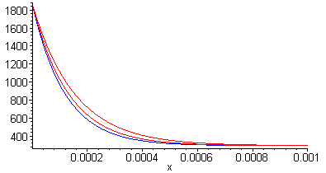  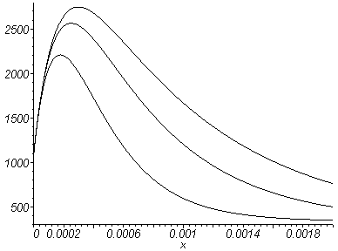  Т, К  Т₀  h₃ = 6⋅10⁻⁴, м  h₂ = 4⋅10⁻⁴, м  h₁ = 2⋅10⁻⁴, м  ξ , м  ξ , м  Т, К  h₃ = 6⋅10⁻⁴, м  h₂ = 4⋅10⁻⁴, м  h₁ = 2⋅10⁻⁴, м  Т₀  0 0,0002 0,0006 0,001 0,0014 0,0018  0 0,0002 0,0004 0,0006 0,0008 0,001  а) | б)
Рисунок 1 – Температурное поле КТЗП:
а – поверхностное поглощение РИ; б – объемное поглощение РИ

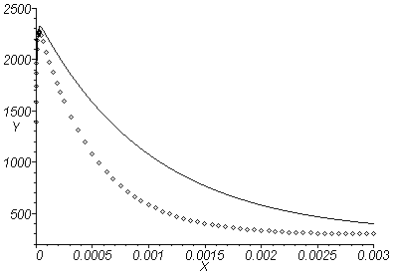
Т, К
Т₀
ξ, м
α = 1000 м ⁻¹
α = 2000 м ^{–1}
0 0,0005 0,001 0,0015 0,002 0,0025 0,003

Рисунок 2 – Температурное поле КТЗП при объемном поглощении РИ
с учетом изменения коэффициента поглощения α

Анализ температурных полей на рис.1, рис. 2 и рис. 3 показывает, что увеличение прогрева материала обусловлено снижением скорости разрушения КТЗП. Поглощение РИ в парах, а также процессы, проходящие на поверхности испаряющегося КТЗП, приводят к уменьшению скорости волны испарения. При этом, увеличение коэффициента поглощения α снижает прогрев покрытия в стационарном режиме разрушения.
Выводы. Рассмотрено влияния показателя поглощения радиационного излучения на модель теплового баланса стационарного разрушения композиционного теплозащитного покрытия. Показано, что снижение размеров пор разрушающегося покрытия и повышение коэффициента поглощения радиационного излучения снижает глубину стационарного прогрева теплозащитного покрытия.

ЛИТЕРАТУРА

1. Григорьянц А. Г. Лазерная обработка неметаллических материалов / А.Г. Григорьянц, А. А. Соколов. –М.: Высш.шк., 1988. − 190с.
2. Полежаев Ю. В. Тепловая защита / Ю.В. Полежаев, Ф.Б. Юревич. Под ред. А. В. Лыкова. – М. : Энергия, 1976. – 392 с.
3. Алифанов О. М. Определение коэффициента внутреннего теплообмена и эффективной теплопроводности пористого тела по данным нестационарного эксперимента // О. М. Алифанов, А. П. Тренин / Инженерно-физический журнал, 1985. – Т. 48. – № 3. – С. 472 - 483.
4. Дуреев В.А. Выбор параметра пористости композиционного покрытия с учетом модели теплового разрушения // В.А. Дуреев, А.Н. Литвяк / Проблемы пожарной безопасности: Сб. научн. тр. Вып. 25. – Х.: УГЗУ, 2009. – С. 47-49.

Дурєєв В. О., Литвяк О. М.
Модель стаціонарного руйнування композиційного покриття з урахуванням поглинальної здатністі радіаційного випромінювання
Розглянуто вплив показника поглинання радіаційного випромінювання на модель теплового балансу стаціонарного руйнування композиційного теплозахисного покриття.
Ключові слова: композиційне теплозахисне покриття, радіаційне випромінювання, тепловий баланс, стаціонарне руйнування композиційного теплозахисного покриття.

Dureev V.A., Litvjak A. N.
Тhe stationary model of fracture of composite coating considering absorption capacity of radiation
Considered the influence of the absorption of radiation radiation-ing on the model of the heat balance stationary fracture of composite thermal barrier coatings.
Keywords: composite-coated, radiation, heat balance, stationary destruction composite thermal barrier coatings.

